- Mạch ổn áp DC-DC 5V 3A:
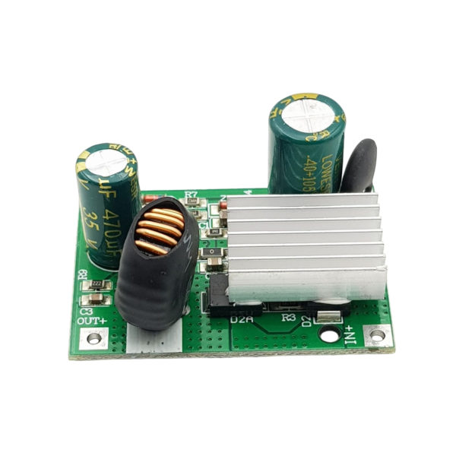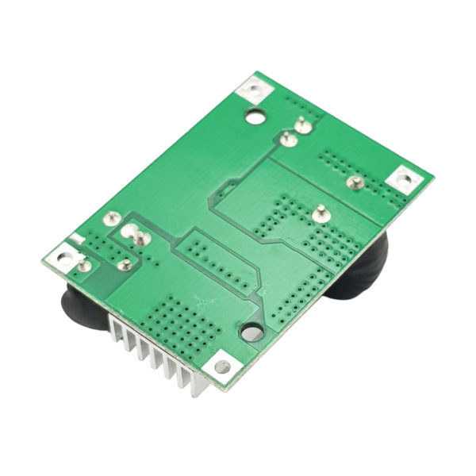
- Thông số của mạch: Đầu ra 12VDC, đầu vào: 16-120VDC, dòng ra: 3A, công suất ra: 30W, tần số chuyển đổi: 140Khz, hiệu suất chuyển đổi: 95%, cấp độ bảo vệ: bảo vệ ngắn mạch, quá nhiệt, quá dòng
- Đọc và đo giá trị của điện trở, tụ điện của mạch; kiểm tra diode và mosfet có hoạt động bình thường hay không.
- Schematic:
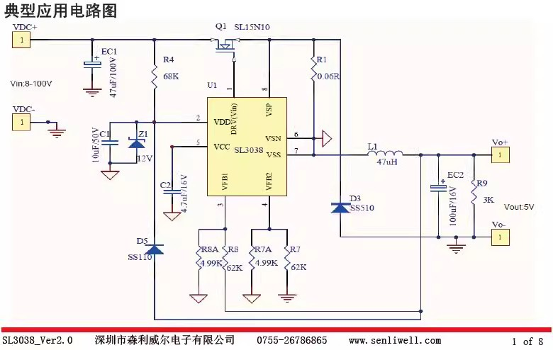
- Phần mềm Proteus:
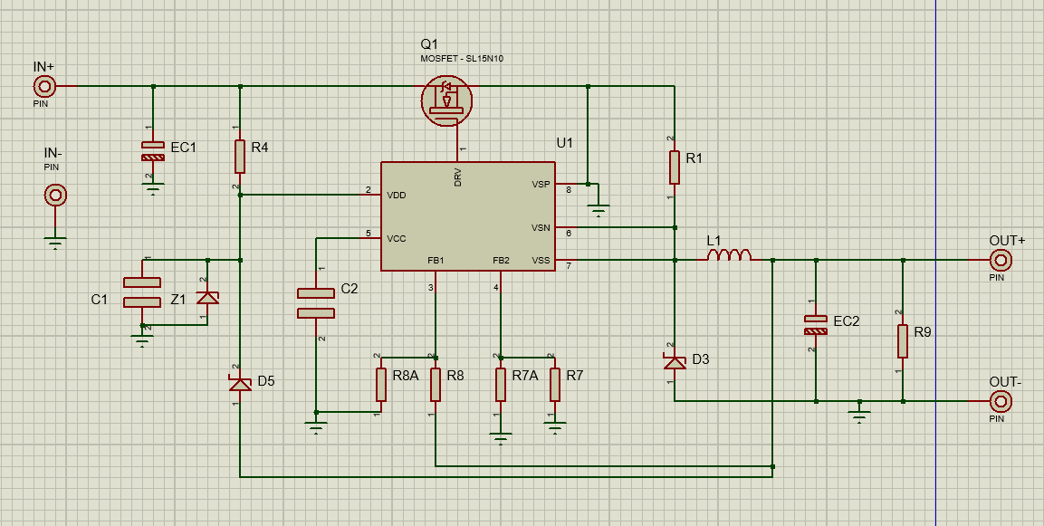
- Phần mềm Altium:
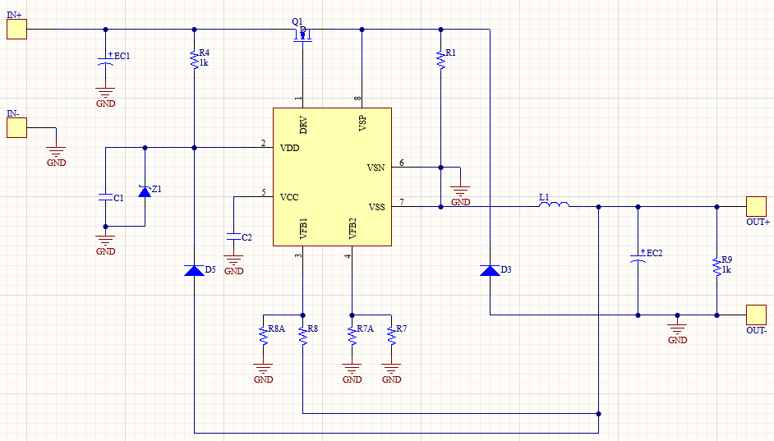

- PCB:
- Phần mềm Proteus:
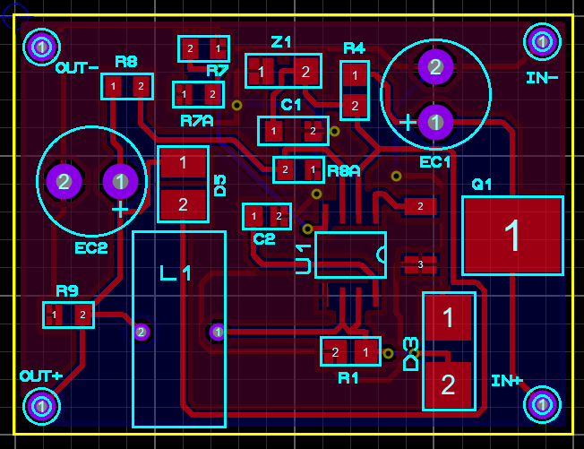
- Phần mềm Altium:
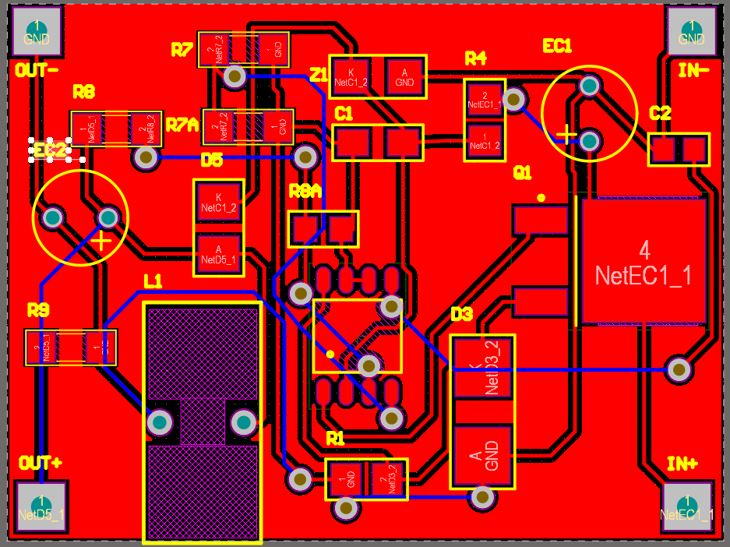
- Mạch MINI-360 (MP2307 Buck Converter)
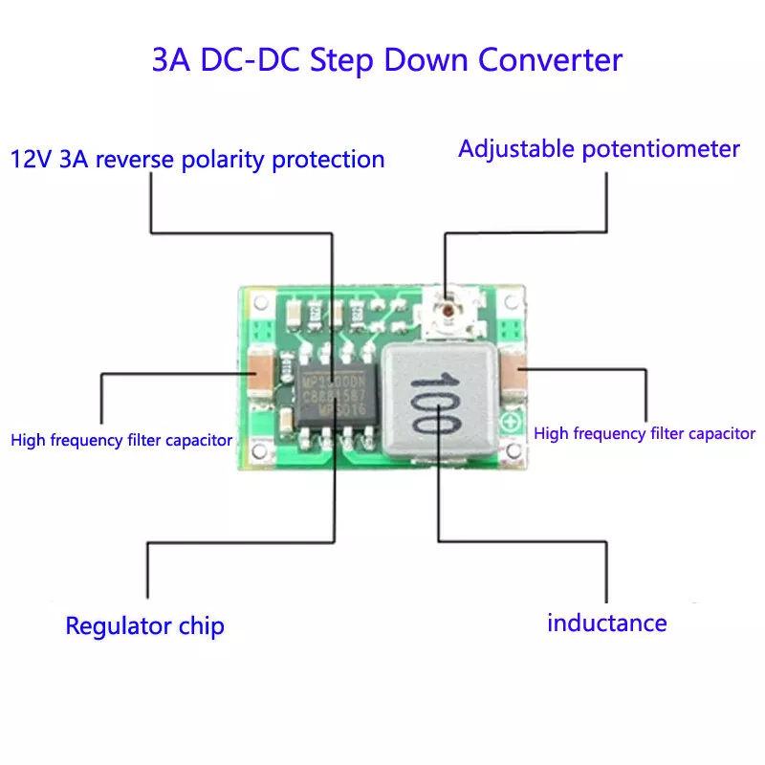
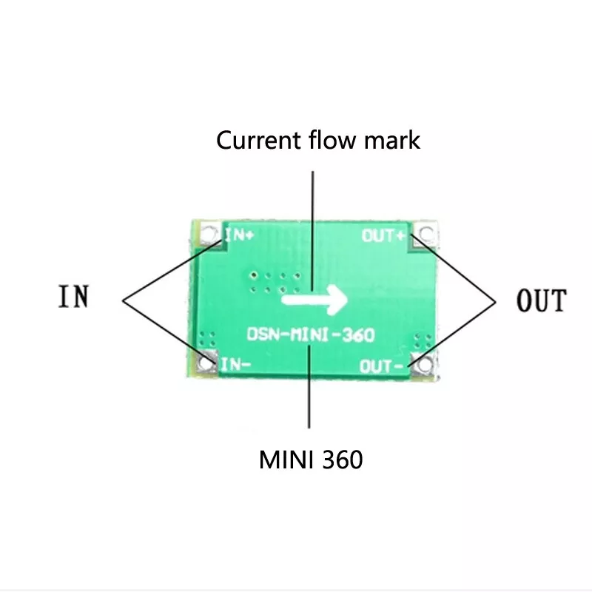
- Thông số của mạch: Đầu ra 1-17VDC (có thể điều chỉnh), đầu vào: 4.75-23VDC, dòng ra: tối đa 1.85A, công suất ra: 30W, tần số chuyển đổi: 1MHz (bình thường) và 1.5Mhz (tối đa), hiệu suất chuyển đổi: 96%, nhiệt độ hoạt động: (-40ºC đến +85ºC).
- Schematic:
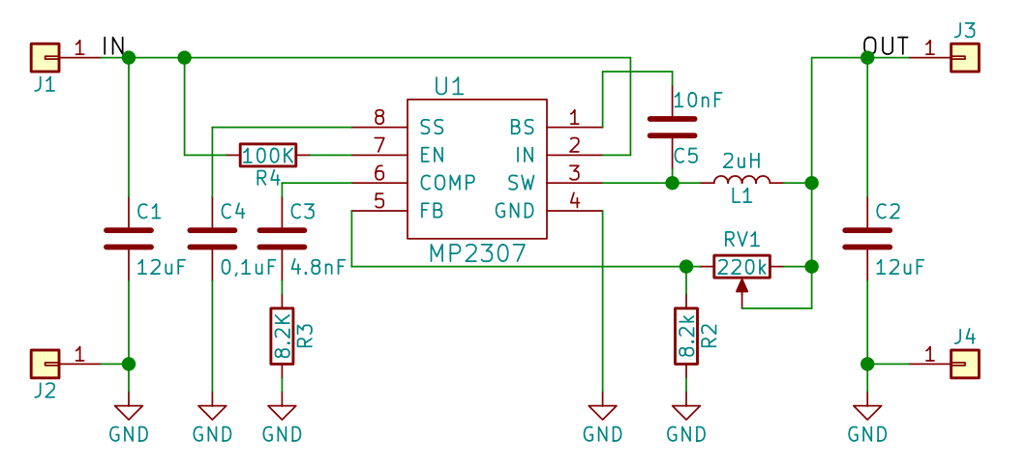

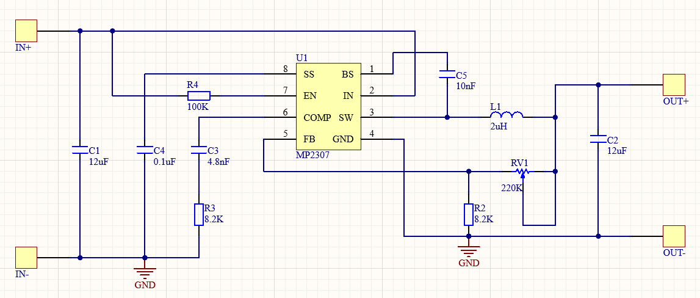

- PCB:
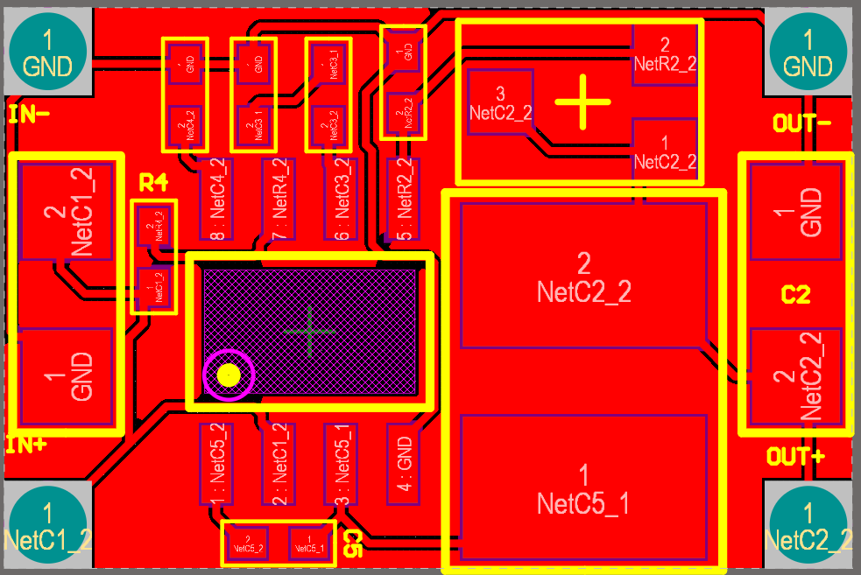
- Yêu cầu: Không sử dụng biến trở, hãy thay đổi điện áp ở ngõ ra của mạch thành 3,3V.
Để điều chỉnh điện áp ngõ ra của mạch, ta cần thay đổi trở của RV1 hoặc R2. Điện áp ngõ ra của mạch buck sử dụng IC MP2307 có thể tính bằng công thức sau: V_{OUT} = V_{REF} x (1 + R_{RV1}/R_{R2})
Trong đó: V_{REF} = 0.925V (dựa theo tài liệu trên mạng và đã đo lại kiểm chứng)
Dựa theo công thức trên, ta có: 3.3=0.925 × (1 + R_{RV1}/8.2)
Suy ra R_{RV1} ≈ 21 KΩ.

